户外开放性表演游戏的实践研究 课题研究活动情况登记表

时间 | 2023.11.27 | 地点 | 二楼会议室 | 参加对象 | 表演课题组成员
主持人 | 居海燕 | 活动  形式 | 反馈、研讨、实操
研究的目的  （范围、  方法） | 1.了解特色建设方向，增强责任担当意识。  2．关注课题网建设，按时完成科研任务。
主  要  内  容 | 一、表演游戏特色发展调研情况反馈  1.特色调研反馈——奚秋艳  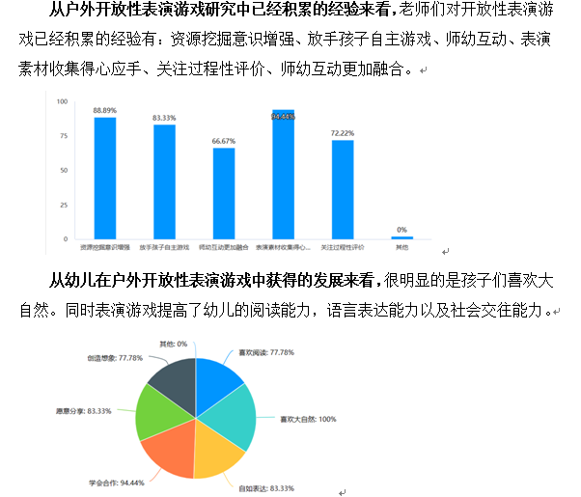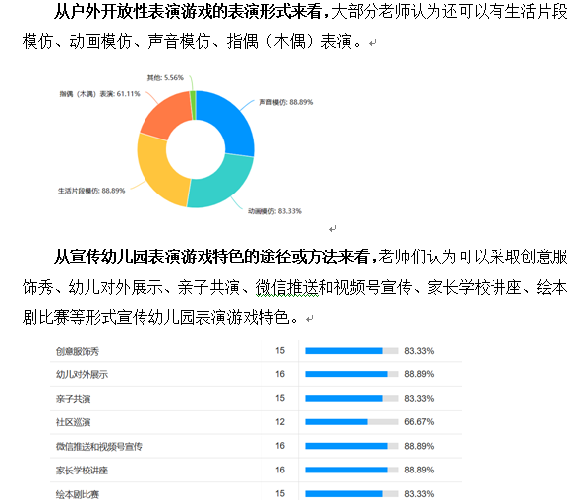  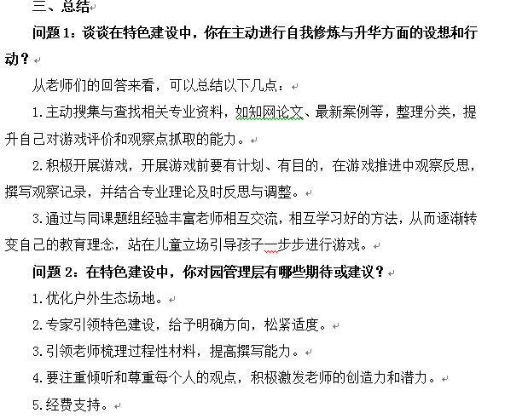  2.问卷调查+集体对话，细化问题1和问题2中的内容  居海燕：如何优化户外生态场地？基于财政支持不足的现状，我们可以怎么做？  居海燕：户外窨井可以用彩绘方式装饰  羊竹倩：我们的小木屋蓝色，可以做些彩绘，画些可爱的造型。以便后续表演提供环境材料支持。  吴丹：最希望户外小舞台  居海燕：如何激发老师的创造力和潜力？大家来谈谈自己的想法。  张君：在分配任务的时候，适当考虑个人能力，擅长撰写的老师分配任务就在撰写方面。  宋丹枫：小班表演游戏不能完整的表演故事，小班唱唱跳跳为主，完整情节可以放到下学期。  居海燕:小班可以自由学习为主，但老师参与指导游戏也需要慢慢渗透。例如重复性情节的《拔萝卜》《小兔子乖乖》可以在老师带领下玩起来，增强其角色意识。小班更多是模仿动物。  景小卫：我们的表演游戏开展很多，但是重大活动中我们都在思考开放什么？应该生成固定的经典表演游戏，小中大都可以在重大活动中展示的经典游戏内容。  顾婷嫣：我目前觉得就是在工作中没有更多的时间写来完成案头工作。  居海燕：撰写的前提的实践和阅读，更需要静心，时间自己挤出来的。  二、自查课题网建设情况  1.打开网页看资料上传情况  2.反馈自查情况。是否每月一次科研成果上传到课题网？  三、课题规范管理建议  1.关于论文提档升级。省三等奖的论文没有含金量，评职称没用，市级课题需有市级以上论文获奖或发表，市区级荣誉的教师论文争取发表。中期后每人要有科研小结，论文可以替代科研小结。每位成员的目标是文章的提档升级！  2.关于经验支持。表达的经验、表演的经验、DIY制作道具和服饰的经验、情绪表达的经验。时间空间要保证！  3.关于表演区环境创设：关注素材库（适合表演游戏的低结构材料、绘本、彩绘范例）；留痕材料（分工计划、创编情节等）  4.加强自学突破难点。表现性评价在表演游戏中的运用，任务清单的制定，每人一张，可当观察记录。  四、按年龄段分类素材  1．集体学习以往素材包，按年龄段分类。  素材汇总人，小班：宋丹枫；中班：张婷；大班：洑建秋。  列表清单+视频，打包发海；文件名：大班表演游戏学习素材包。  2.各级部增补素材，不少于每人5个。  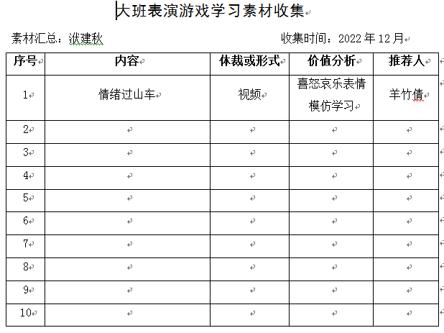
评  价 | 大家能积极开展表演游戏实践，但上传课题网的意识不强，需进一步增强教师责任意识，有目的有计划安排好工作，按时完成课题任务。

填表人 张君

